Пермский филиал федерального государственного автономного образовательного учреждения высшего образования   
«Национальный исследовательский университет   
«Высшая школа экономики»

*Факультет информационных технологий в бизнесе*

Можегова Анна Сергеевна

**Лабораторная работа №4 «/proc» по дисциплине**

**«Операционные системы»**

**Вариант №2: Число процессов «зомби»**

студента образовательной программы «Программная инженерия»

по направлению подготовки *09.03.04 Программная инженерия*

**Руководитель:**

Кузнецов Денис  
 Борисович

Пермь, 2023 год

**Скриншоты, иллюстрирующие порядок выполнения лабораторной**

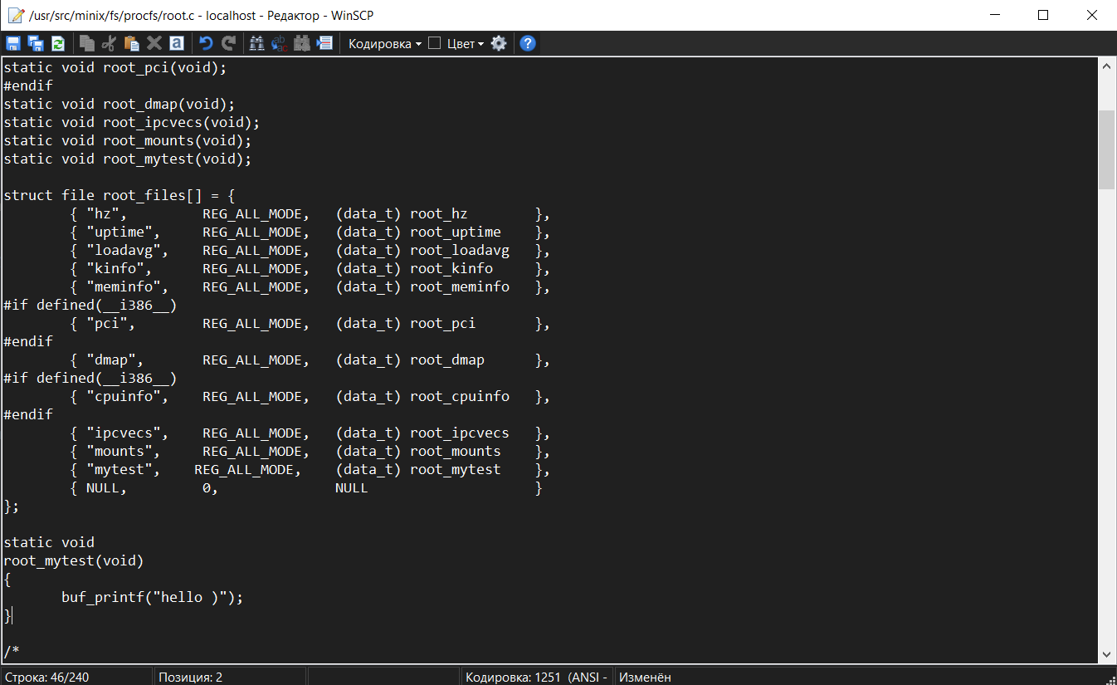

Листинг программы, которая показана выше:

static void root_pci(void):

#endif

static void root_dmap(void);

static void root_ipcvecs(void);

static void root_mounts(void);

static void root_mytest(void);

struct file root_files[] = {

{ "hz", REG_ALL_MODE, (data_t) root_hz },

{ "uptime", REG_ALL_MODE, (data_t) root_uptime },

{ "loadavg", REG ALL MODE, (data t) root loadavg },

{ "kinfo", REG_ALL_MODE, (data_t) root_kinfo },

{ "meminfo”, REG ALL MODE, (data t) root meminfo },

#if defined(_i386_)

{ “pci”, REG_ALL_MODE, (data_t) root_pci 3},

#endif

{ "dmap", REG_ALL_MODE, (data_t) root_dmap },

#if defined(_i386_)

{ "cpuinfo”, REG ALL MODE, (data t) root cpuinfo },

#endif

{ "ipcvecs”, REG_ALL_MODE, (data_t) root_ipcvecs },

{ "mounts", REG_ALL_MODE, (data_t) root_mounts },

{ "mytest”, REG_ALL_MODE, (data_t) root_mytest },

{ NULL, 0, NULL }

};

static void

root_mytest(void)

{

buf_printf (“hello )");

}

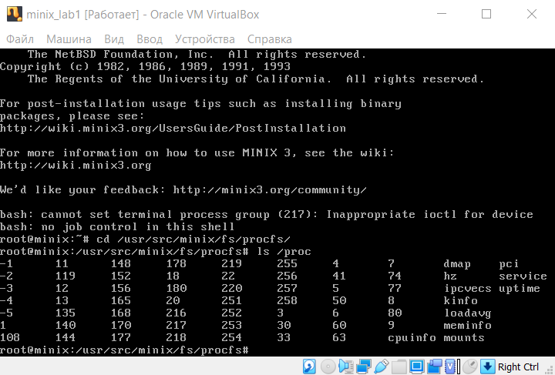

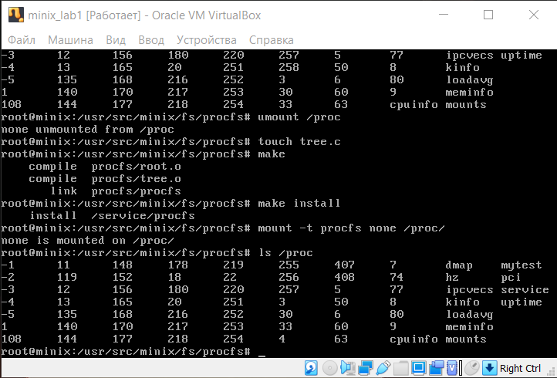

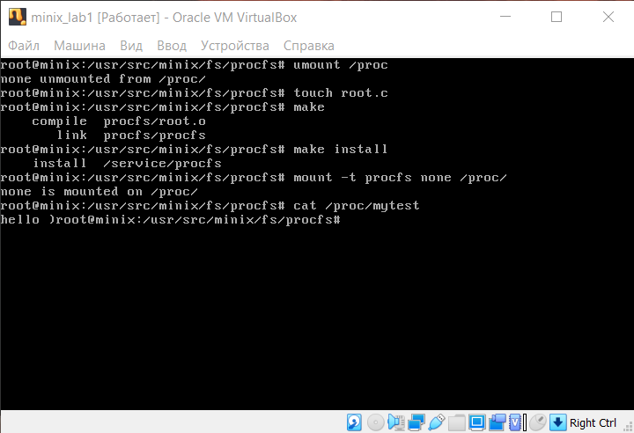

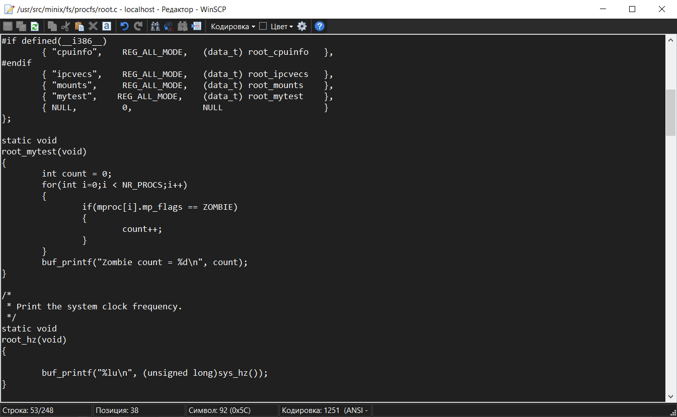

Листинг программы, которая показана выше:

#if defined(＿i386)

{"cpuinfo", REG_ALL_MODE, (data_t) root_cpuinfo },

#endif

{"ipcvecs", REG_ALL MODE, (data_t) root ipcvecs},

{"mounts" REG_ALL MODE, (data_t) root_mounts},

{"mytest", REG_ALL_MODE, (data t) root mytest},

{NULL, 0, NULL}

};

static void

root_mytest(void)

{

int count = 0;

for(int i=0;i < NR_PROCS;i++)

{

if(mproc[i].mp_flags == ZOMBIE)

{

count++;

}

buf_printf("Zombie count = %d\n", count);

}

/*

* Print the system clock frequency.

/*

static void

root_hz(void)

{

buf_printf("%lu\n", (unsigned long)sys_hz());

}

